**Curso: CIÊNCIA DA COMPUTAÇÃO**

**Disciplina: Lógica Matemática – 2º Bimestre/2020**

**Leonardo Faria Araujo**

1. Considere a proposição: “Se tocar a música X e não ligarem a luz, eu danço". Denotando as afirmações por p: tocar a música X; q: ligarem a luz; r: eu danço. Construa a tabela verdade da proposição acima e classifique quanto à: tautologia, contradição e contingência:

(p^~q) ->r Contingência

p: tocar a música X q: ligarem a luz

r: eu danço

|  |  |  |  |  |  |
| --- | --- | --- | --- | --- | --- |
| p | q | r | ~q | p^~q | (p^~q) ->r |
| V | V | V | F | F | V |
| V | V | F | F | F | V |
| V | F | V | V | V | V |
| V | F | F | V | V | F |
| F | V | V | F | F | V |
| F | V | F | F | F | V |
| F | F | V | V | F | V |
| F | F | F | V | F | V |

1. Classifique as proposições a seguir, quanto a Tautologia, contingência, contradição e construa do Diagrama de Venn apenas da 2ª. Questão.

(1) (*p* v *q*) → (*r*^ *s*)

Contingência

|  |  |  |  |  |  |  |
| --- | --- | --- | --- | --- | --- | --- |
| p | q | r | s | *p* v *q* | *r* ^ *s* | (*p* v *q*) → (*r* ^ *s*) |
| V | V | V | V | V | V | V |
| V | V | V | F | V | F | F |
| V | V | F | V | V | F | F |
| V | V | F | F | V | F | F |
| V | F | V | V | V | V | V |
| V | F | V | F | V | F | F |
| V | F | F | V | V | F | F |
| V | F | F | F | V | F | F |
| F | V | V | V | V | V | V |
| F | V | V | F | V | F | F |
| F | V | F | V | V | F | F |
| F | V | F | F | V | F | F |
| F | F | V | V | F | V | V |
| F | F | V | F | F | F | V |
| F | F | F | V | F | F | V |
| F | F | F | F | F | F | V |

(2) (*p* ↔ ~*q*) ∧ (*p* 🡪 *r*)

Contingência

|  |  |  |  |  |  |  |  |
| --- | --- | --- | --- | --- | --- | --- | --- |
|  | p | q | r | ~q | *p* ↔ ~*q* | *p* 🡪 *r* | (*p* ↔ ~*q*) ∧ (*p* 🡪 *r*) |
| 1 | V | V | V | F | F | V | F |
| 2 | V | V | F | F | F | F | F |
| 3 | V | F | V | V | V | V | V |
| 4 | V | F | F | V | V | F | F |
| 5 | F | V | V | F | V | V | V |
| 6 | F | V | F | F | V | V | V |
| 7 | F | F | V | V | F | V | F |
| 8 | F | F | F | V | F | V | F |

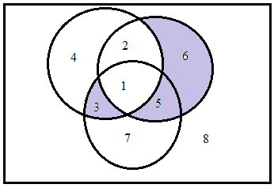

(3) *p* ↔ (*r* ∧ *q*)

Contingência

|  |  |  |  |  |
| --- | --- | --- | --- | --- |
| p | q | r | *r* ∧ *q* | *p* ↔ (*r* ∧ *q*) |
| V | V | V | V | V |
| V | V | F | F | F |
| V | F | V | F | F |
| V | F | F | F | F |
| F | V | V | V | F |
| F | V | F | F | V |
| F | F | V | F | V |
| F | F | F | F | V |

Parte superior do formulário

Parte inferior do formulário

**Observação:** será considerada correta a questão apenas com as tabelas verdades constando na folha de prova.

1. Assinale a alternativa que contém a classificação correta para a proposição “Ao lançar-se uma moeda para cima, a face coroa cairá virada para cima ou não cairá virada para cima''

a) Contradição

***X***b) Tautologia

c) Equivalência

d) Conectivo

1. Construa o **DIAGRAMA DE VENN** (em regiões) para:
2. “Se não é verdade que Maria comprou um carro novo e Pedro perdeu o emprego, então Maria e Pedro casarão”.

P: Maria comprou um carro novo

Q: Pedro perdeu o emprego

R: Maria e Pedro casarão

~(p ^ q) -> r

|  |  |  |  |  |  |  |
| --- | --- | --- | --- | --- | --- | --- |
|  | p | q | r | p ^ q | ~(p ^ q) | ~(p ^ q) -> r |
| 1 | V | V | V | V | F | V |
| 2 | V | V | F | V | F | V |
| 3 | V | F | V | F | V | V |
| 4 | V | F | F | F | V | F |
| 5 | F | V | V | F | V | V |
| 6 | F | V | F | F | V | F |
| 7 | F | F | V | F | V | V |
| 8 | F | F | F | F | V | F |

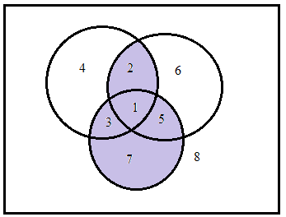

1. “João é esperto ou José é tolo ou João não é esperto”.

P: João é esperto

Q: José é tolo

(p v q) v ~p

|  |  |  |  |  |
| --- | --- | --- | --- | --- |
| p | q | p v q | ~p | (p v q) v ~p |
| V | V | V | F | V |
| V | F | V | F | V |
| F | V | V | V | V |
| F | F | F | V | V |

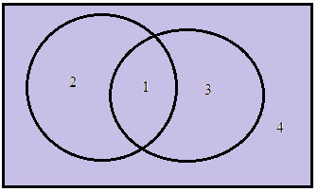

1. Classifique quanto as **regras de inferência:**

a) Se Martins é o autor, então o livro é de ficção. Mas o livro não é de ficção. Portanto, Martins não é o autor.

R: Modus Tollens

b) Se a firma falir, todos os seus ativos têm que ser confiscados. A firma faliu. Segue que todos os seus bens têm que ser confiscados.

R: Modus Ponens

c) O cachorro tem um pelo sedoso e adora latir. Portando, o cachorro adora latir.

R: Modus Simplificação

d) Se Paulo é um bom nadador, então ele é um bom corredor. Se Paulo é um bom corredor, então ele é um bom ciclista. Portanto, se Paulo é um bom nadador, então ele é um bom ciclista.

R: Silogismo Hipotético

Boa Prova!!!